Муниципальное бюджетное дошкольное образовательное

учреждение детский сад № 38 «Чебурашка»

муниципального образования

город-курорт Анапа

Методическая разработка

организации совместной деятельности педагогов, родителей

и детей по изготовлению декораций к новогоднему празднику

«Новый год к нам мчится…»

**в номинации «Мастерская Деда Мороза»**

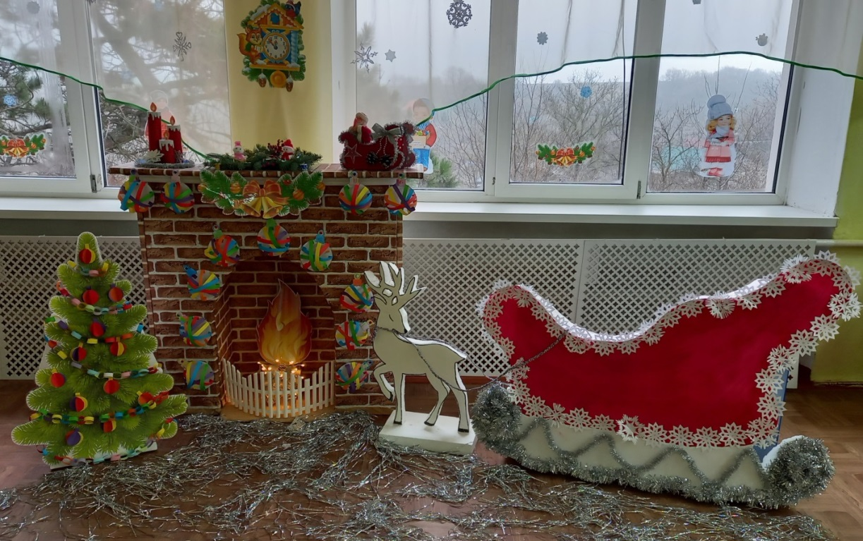

Авторы: Федоренко Наталия Валентиновна,

воспитатель МБДОУ д/с 38 «Чебурашка»

Пугачева Олеся Анатольевна,

воспитатель МБДОУ д/с 38 «Чебурашка»

Анапа

2022

Предисловие

Для кого эта разработка, где можно применить её

Введение

Новый год – это праздник, который с нетерпением ждут все без исключения: и дети и взрослые. Ведь именно в новогоднюю ночь к нам приходят чудеса, и все взрослые на мгновение становятся детьми.

Новый год – это самый замечательный праздник, это время подарков, исполнения желаний и

настоящего волшебства.

Основная часть

В нашей зоне отдыха есть удивительное чудо, которое родители сотворили для детей – это камин. Он не простой, а волшебный, потому что все желания, загаданные возле него, сбываются.

В преддверии праздника было решено украсить любимое место, чтобы ощущение праздника не покидало всех и в уединении. Воспитатель предложила своими руками сделать фонарики. Из цветной бумаги дети нарезали полоски, затем склеивали их двумя концами на заготовку фонарика, а верхушку раскрашивали по своему желанию.

Этапы работы над декорациями

Оформление камина фонариками

|  |  |
| --- | --- |
| C:\Users\1\Desktop\Фото на конкурс\IMG_20221205_155535.jpg | C:\Users\1\Desktop\Фото на конкурс\IMG_20221205_155943.jpg |

|  |  |
| --- | --- |
| C:\Users\1\Desktop\Фото на конкурс\IMG_20221207_093920.jpg | C:\Users\1\Desktop\Фото на конкурс\IMG_20221207_094411.jpg |
| C:\Users\1\Desktop\Фото на конкурс\20221207_112507.jpg | |

Ко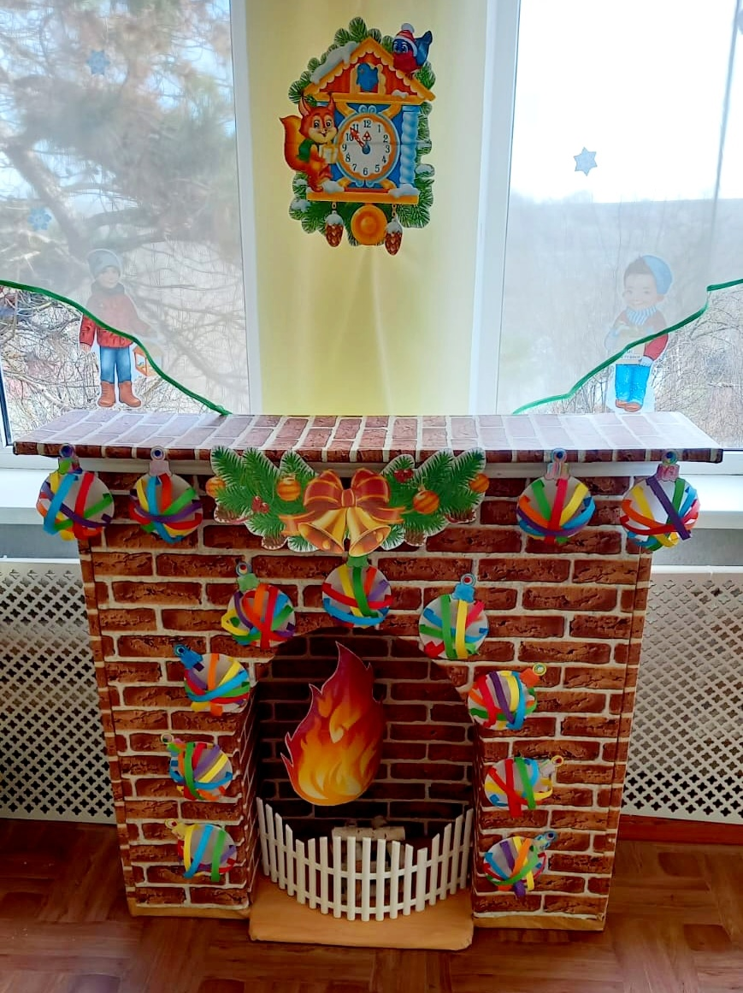

Когда камин был украшен, не хватало ёлочки, ведь впереди праздник Новый год, а какой Новый год без зелёной красавицы. И тут дети предложили самим украсить новогоднюю гостью.

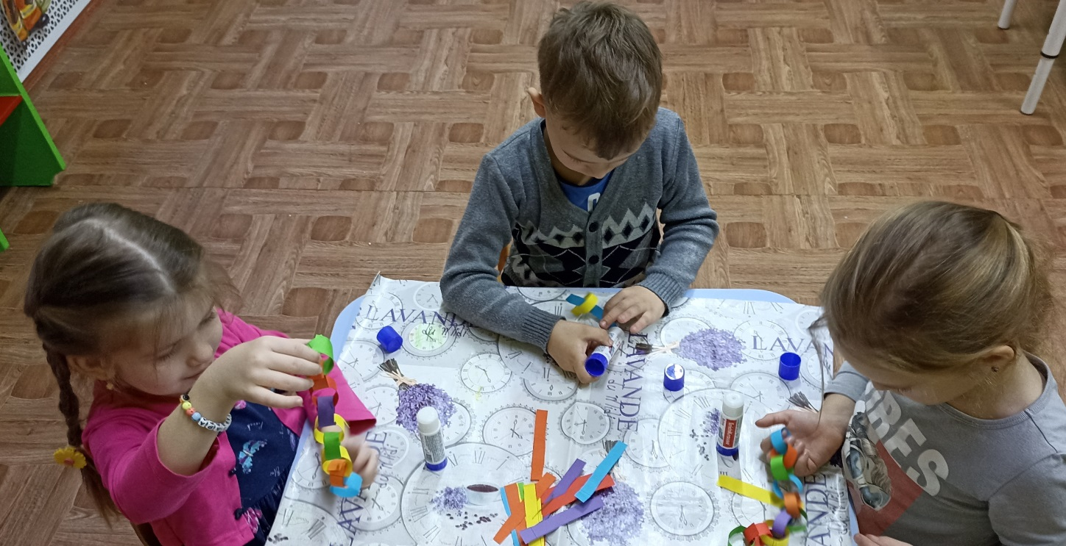

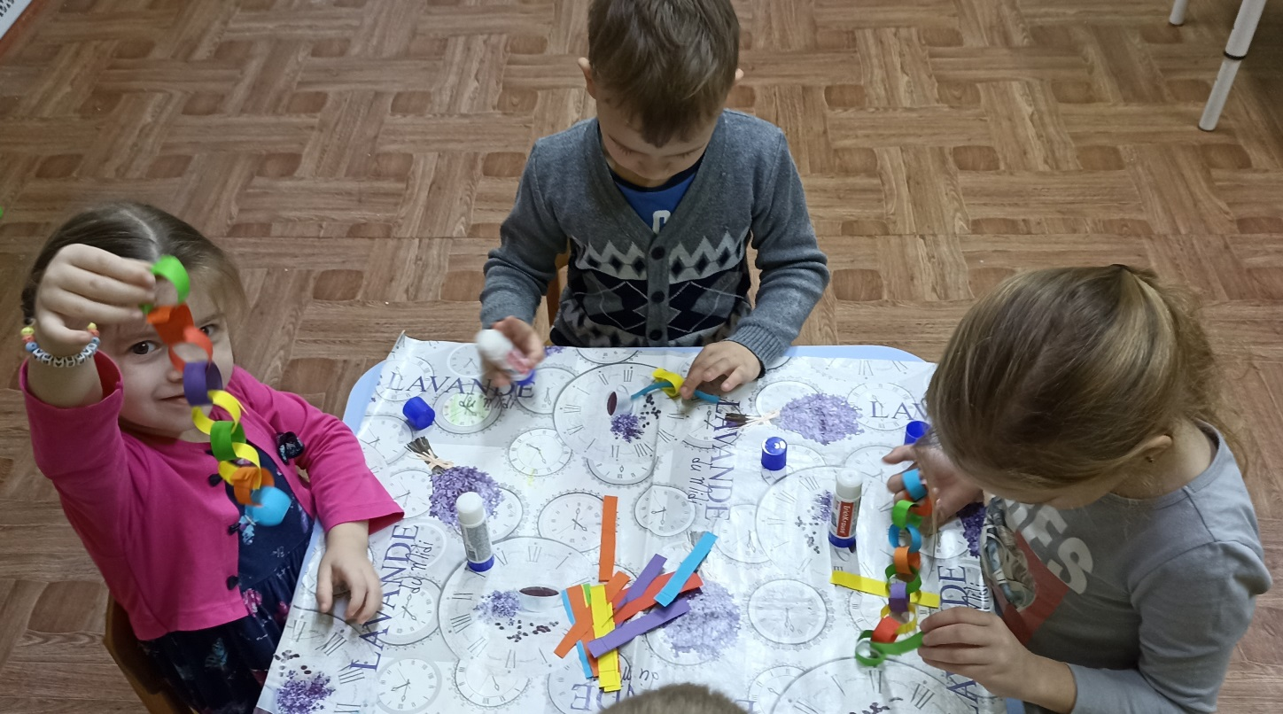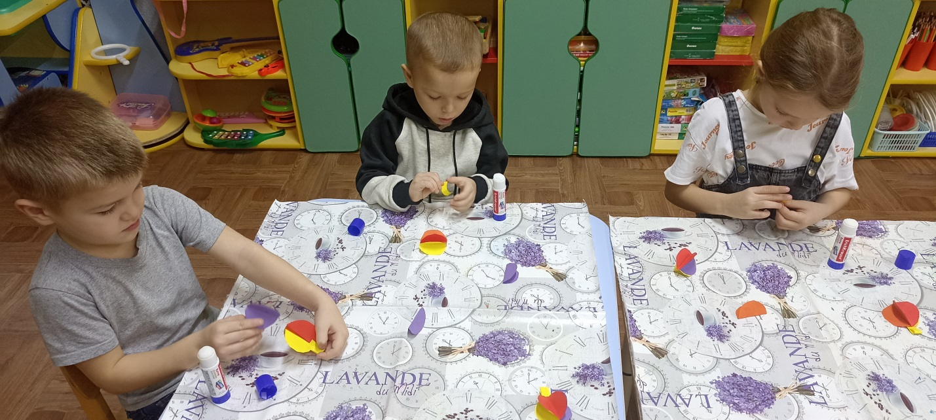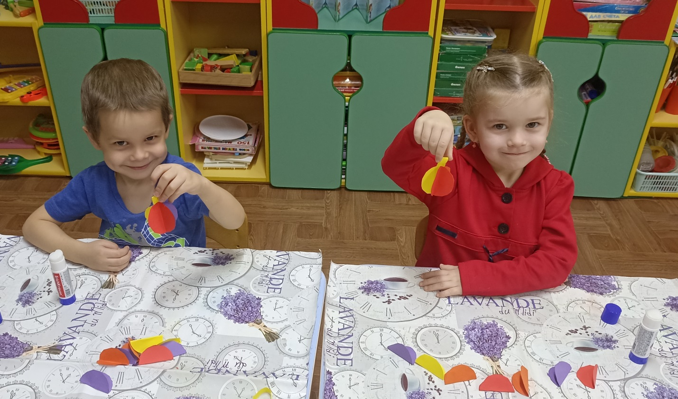

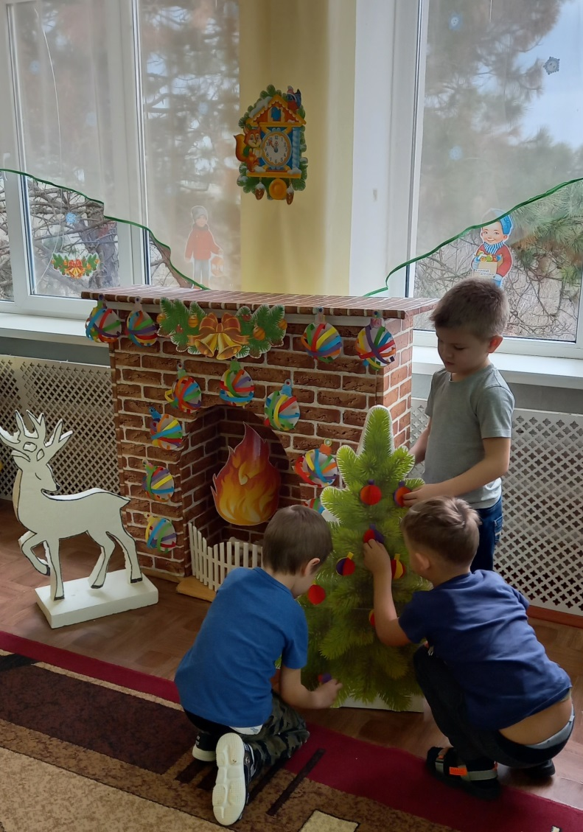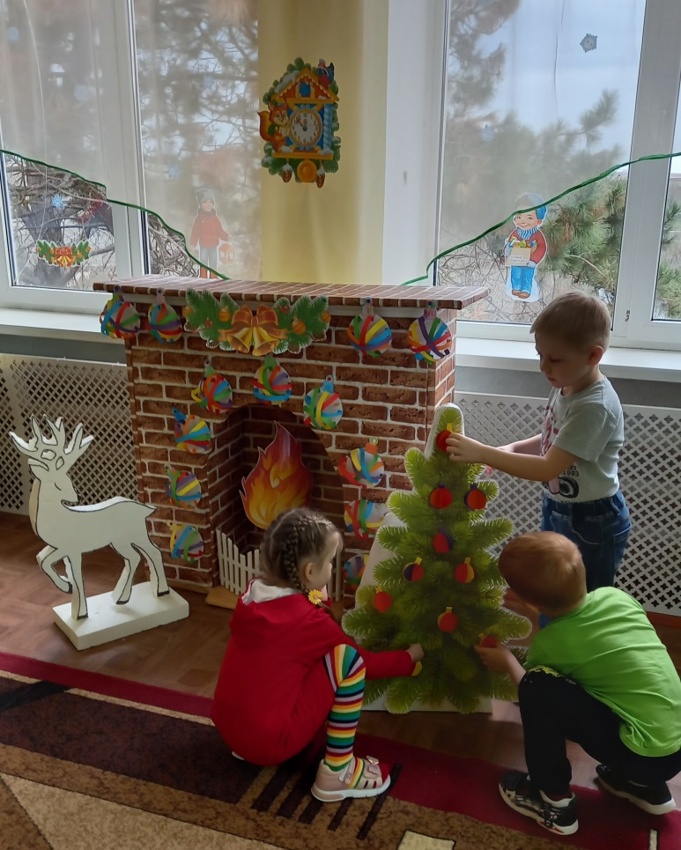

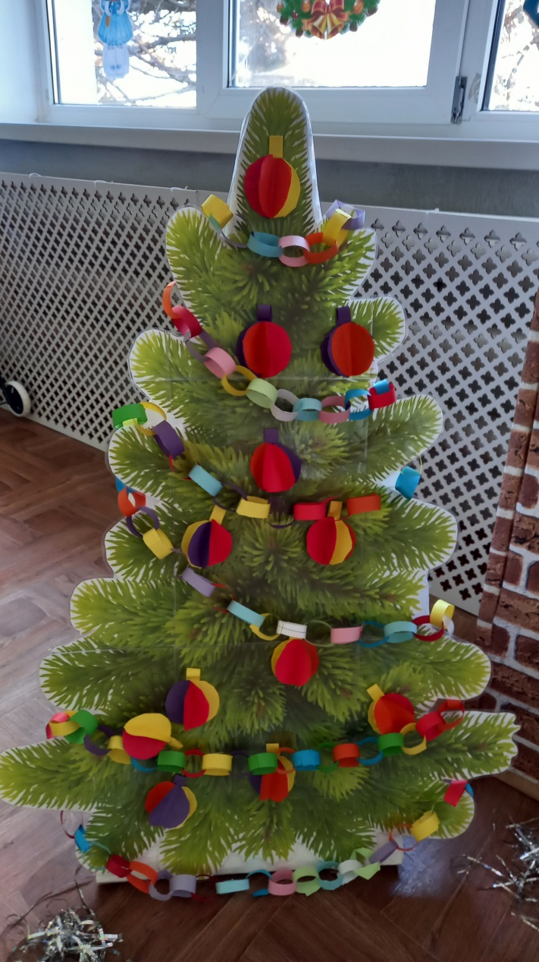

После того, как прочитали сказку «Снежная королева», а потом посмотрели и мультфильм про снежную королеву, родилась мысль, а почему бы и нам не полетать на быстрых санях. Воспитатель предложила воплотить эту мечту в реальность, если дети помогут с её осуществлением. Помощники нашлись быстро.

|  |  |
| --- | --- |
| C:\Users\1\Desktop\Фото на конкурс\IMG_20221205_120547.jpg | C:\Users\1\Desktop\Фото на конкурс\IMG_20221205_120703.jpg |

Украсить сани решили снежинками, которые вырезали сами дети вместе с родителями.

|  |  |
| --- | --- |
| C:\Users\1\Desktop\Фото на конкурс\IMG-20221130-WA0010.jpg | C:\Users\1\Desktop\Фото на конкурс\IMG-20221130-WA0011.jpg |
| C:\Users\1\Desktop\Фото на конкурс\IMG-20221203-WA0005.jpg | C:\Users\1\Desktop\Фото на конкурс\IMG-20221205-WA0001.jpg |
| C:\Users\1\Desktop\Фото на конкурс\IMG-20221204-WA0012.jpg | C:\Users\1\Desktop\Фото на конкурс\IMG-20221130-WA0008.jpg |

А потом дружно приклеивали совместные результаты труда: и воспитателей и родителей и самих себя.

|  |  |
| --- | --- |
| C:\Users\1\Desktop\Фото на конкурс\IMG_20221213_094858.jpg | C:\Users\1\Desktop\Фото на конкурс\IMG_20221213_121514.jpg |

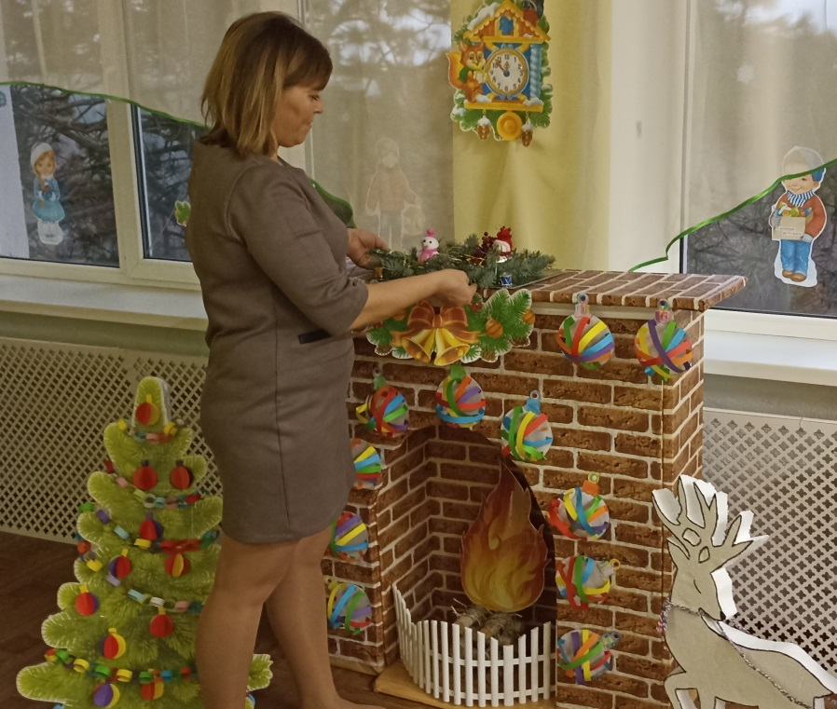

Результат не заставил себя ждать. Вот какая новогодняя фотозона получилась совместными усилиями детей, их родителей и воспитателей группы.

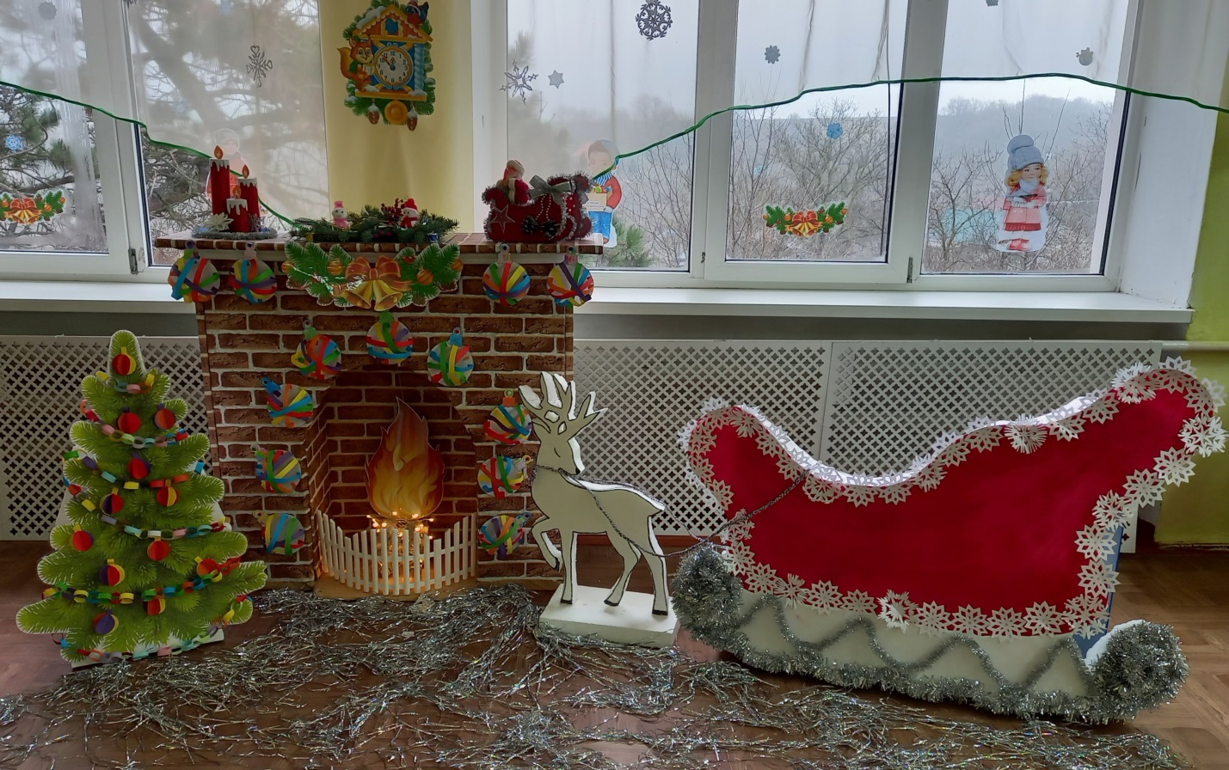

|  |
| --- |
| C:\Users\1\Desktop\конкурс Федоренко\20221215_094056.jpg |
| C:\Users\1\Desktop\конкурс Федоренко\20221215_094555.jpg |
| C:\Users\1\Desktop\конкурс Федоренко\20221215_094410.jpg |
| C:\Users\1\Desktop\конкурс Федоренко\20221215_094555.jpg |
| C:\Users\1\Desktop\конкурс Федоренко\20221215_094814.jpg |